# 关于对《上党经济技术开发区控制性详细规划（2021-2035）》的公示

### 

### **一、**规划编制背景

根据《自然资源部关于加强国土空间详细规划工作的通知（自然资发〔2023〕43号）》《山西省自然资源厅关于规范城镇开发边界内开发区详细规划编制审批和管理的通知（晋自然资函〔2023〕758号）》要求，控制性详细规划是上党经济技术开发区（以下简称开发区）实施国土空间用途管制和核发建设用地规划许可证、建设工程规划许可证等建设项目规划许可以及实施开发建设的法定依据；是优化开发区空间结构、完善功能配置、激发发展活力的实施性政策工具。通过《规划》统筹高效配置空间资源、优化空间功能布局、提升空间功能价值，为开发区高质量发展提供更高质量、更高效率、更加公平、更可持续、更为安全的空间保障，也可以持续为高质量发展塑造新优势、创造新空间、激发新活力、释放新动能。

### **二、**规划范围

本次控规编制范围依据《上党区国土空间总体规划（2021-2035）》划定城镇开发边界确定，开发区“一区三园”范围内全部城镇开发边界面积为370.06公顷。

其中现代物流园规划面积176.90公顷，范围东至太焦高铁西侧，南至英雄南路与国道207交叉口以南400米，西至光明路与国道207交叉口东约350米，北至苏店镇镇区北缘以南500米。

医药健康产业园规划面积86.01公顷，范围东至振东中草药园东400米，南至东汉村村庄北缘，西至光明路东侧，北至幸福广场北缘。

先进装备制造园规划面积107.15公顷，范围东至唐王岭村居民点西侧350米，南至长陵路与河东村道路交叉口北200米，西至王庄煤矿铁路专用线东8米，北至陶清河道南。

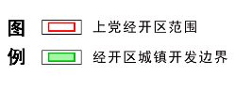 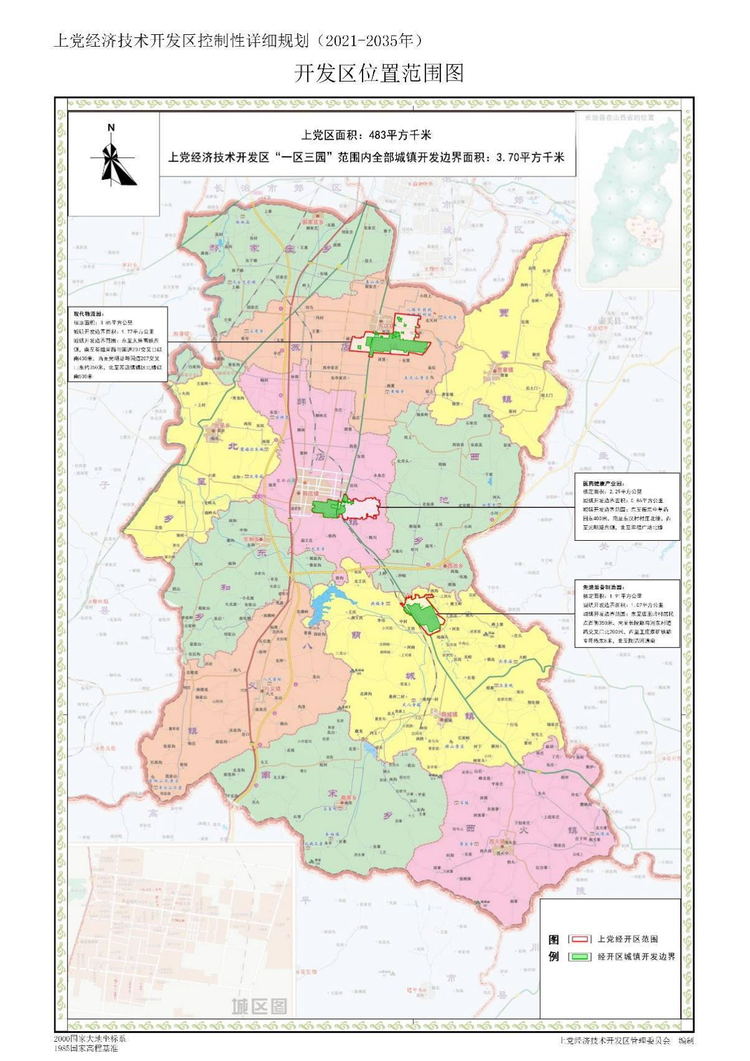

### **三、**分区结构

确定开发边界内的现代物流园功能结构为“一心一轴三片区”，“一心”为依托开发区管委会形成的行政办公、科技研发、商务会展等综合服务中心，“一轴”为依托国道207形成的东西向产业联系轴，“三片区”为商务贸易区、智慧物流区、农产品加工区。

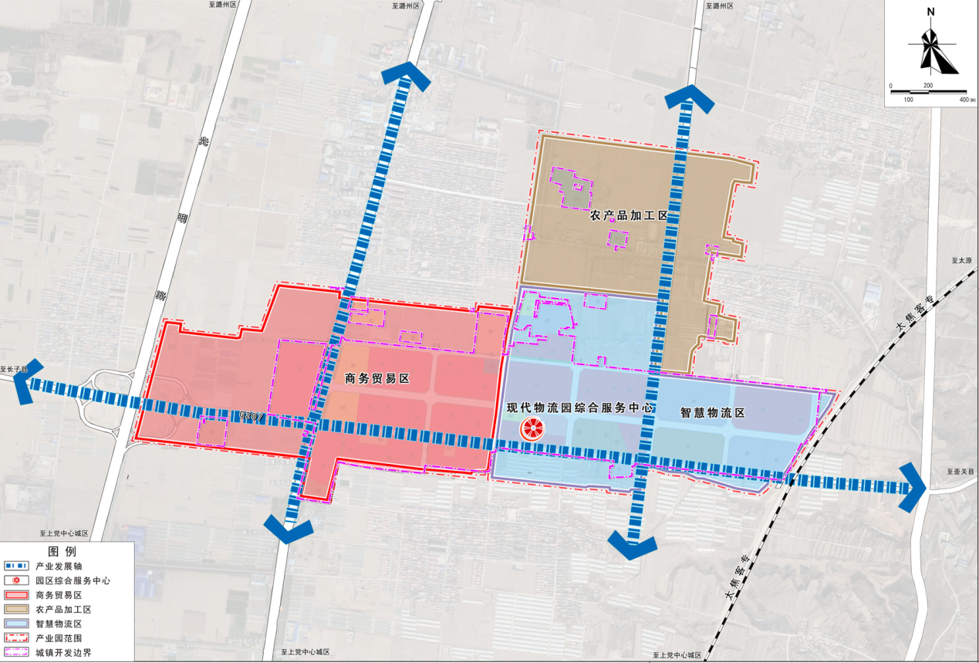

确定医药健康产业园功能结构为“一心两轴三片区”，“一心”为依托原振东医药园核心形成的综合服务中心，“两轴”为以振东东街、长陵线为通道形成的交通与产业复合联系轴，“三片区”为医药精深加工区、配套服务区、文旅康养区。

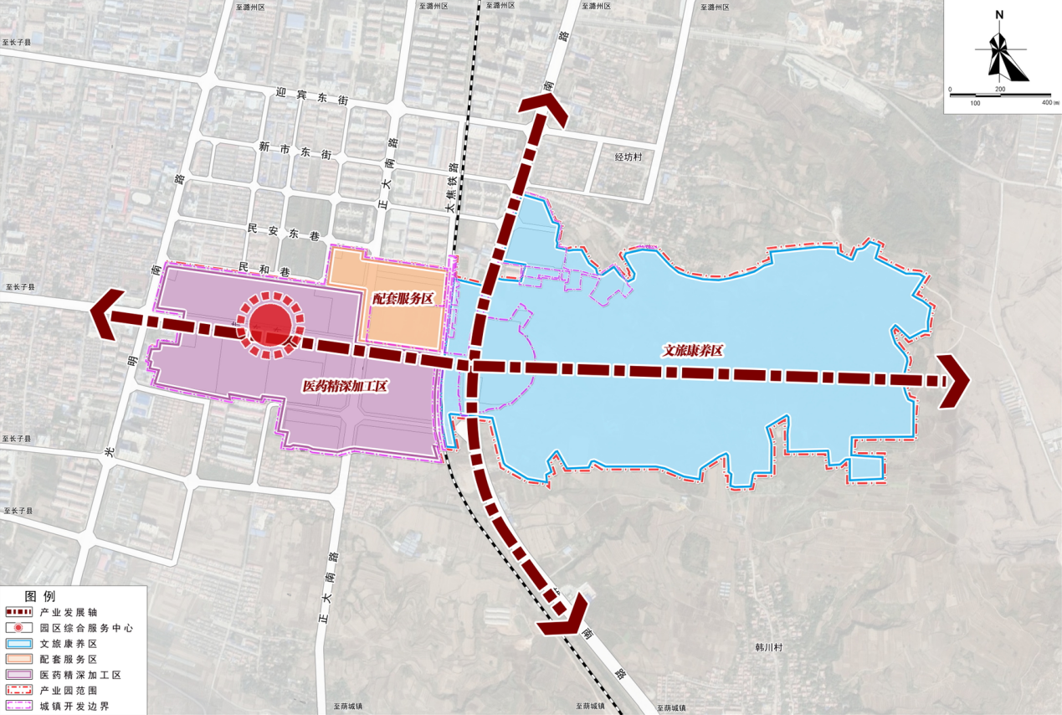

确定先进装备制造业园功能结构为“一心两片区”，“一心”为依托商务用地形成的综合服务中心，“两片区”为配套产业片区、先进装备制造产业片区。

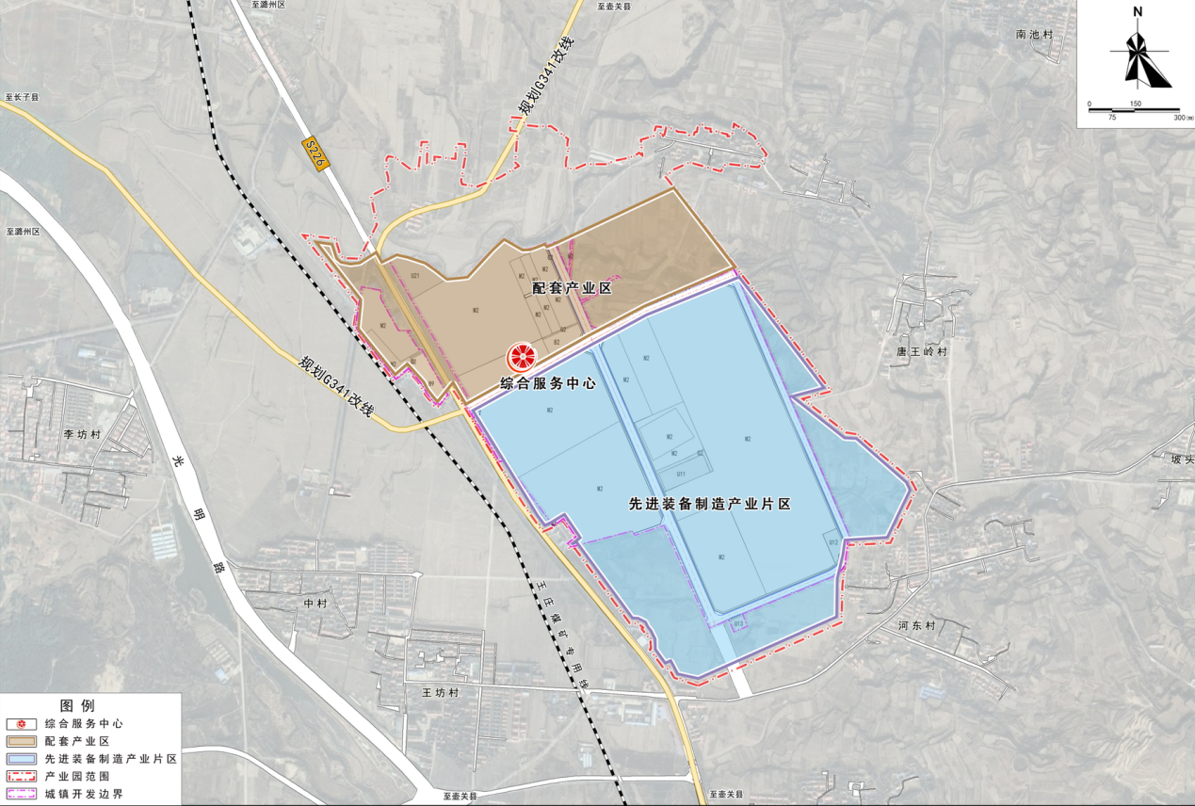

### **四、**用地布局

（一）居住用地

二类城镇住宅用地分布于现代物流园与医药健康产业园，规划面积15.12公顷，占规划总面积的4.09%。其中现代物流园规划面积9.93公顷，占规划总面积的2.68%；医药健康产业园规划面积5.19公顷，占规划总面积的1.40%

（二）公共管理与公共服务用地

规划公共管理与公共服务用地分布于现代物流园、医药健康产业园，主要为机关团体用地与教育用地，规划面积5.62公顷，占规划总面积的1.52%。其中现代物流园规划面积2.20公顷，占规划总面积的0.59%；医药健康产业园规划面积3.42,公顷，占规划总面积的0.92%。

（三）商业服务业用地

规划商业服务业用地分布于三个园区内，用地面积100.11公顷，占规划总面积的27.05%。其中现代物流园商业服务业用地面积88.34公顷，占规划总面积的23.87%；医药健康产业园商业服务业用地面积7.65公顷，占规划总面积的2.07%；先进装备制造园商业服务业用地面积4.12公顷，占规划总面积的1.11%。

（四）工业用地

规划工业用地分布三个园区内，用地面积145.58公顷，占规划总面积的39.34%。其中现代物流园内布局工业用地面积15.81公顷，占规划总面积的4.27%；医药健康产业园内布局工业用地面积44.76公顷，占规划总面积的12.09%；先进装备制造园内布局工业用地面积85.01公顷，占规划总面积的22.97%。

（五）物流仓储用地

开发区规划物流仓储用地集中于现代物流园内，用地面积19.76公顷，占规划总面积的5.34%。

（六）道路与交通设施用地

规划道路与交通设施用地分布于三个园区内，用地面积58.41公顷，占规划总面积的15.78%。其中现代物流园规划道路与交通设施用地面积34.32公顷，占规划总面积的9.28%；医药健康产业园规划道路与交通设施用地面积13.03公顷，占规划总面积的3.52%；先进装备制造园规划道路与交通设施用地面积11.05公顷，占规划总面积的2.99%。

（七）公用设施用地

开发区规划公用设施用地分布于现代物流园、先进装备制造园内，用地面积7.84公顷，占规划总面积的2.12%。其中现代物流园规划公用设施用地面积4.67公顷，占规划总面积的1.26%；先进装备制造园规划公用设施用地面积3.17公顷，占规划总面积的0.86%。

（八）绿地与开敞空间用地

规划绿地与开敞空间用地分布三个园区内，用地面积14.29公顷，占规划总面积的3.86%。其中现代物流园规划绿地与开敞空间用地面积1.87公顷，占规划总面积的0.50%；医药健康产业园规划绿地与开敞空间用地面积8.62公顷，占规划总面积的2.33%；先进装备制造园规划绿地与开敞空间用地面积3.81公顷，占规划总面积的1.03%。

（九）留白用地

开发区规划物流仓储用地集中于医药健康产业园内，用地面积3.41公顷，占规划总面积的0.09%。

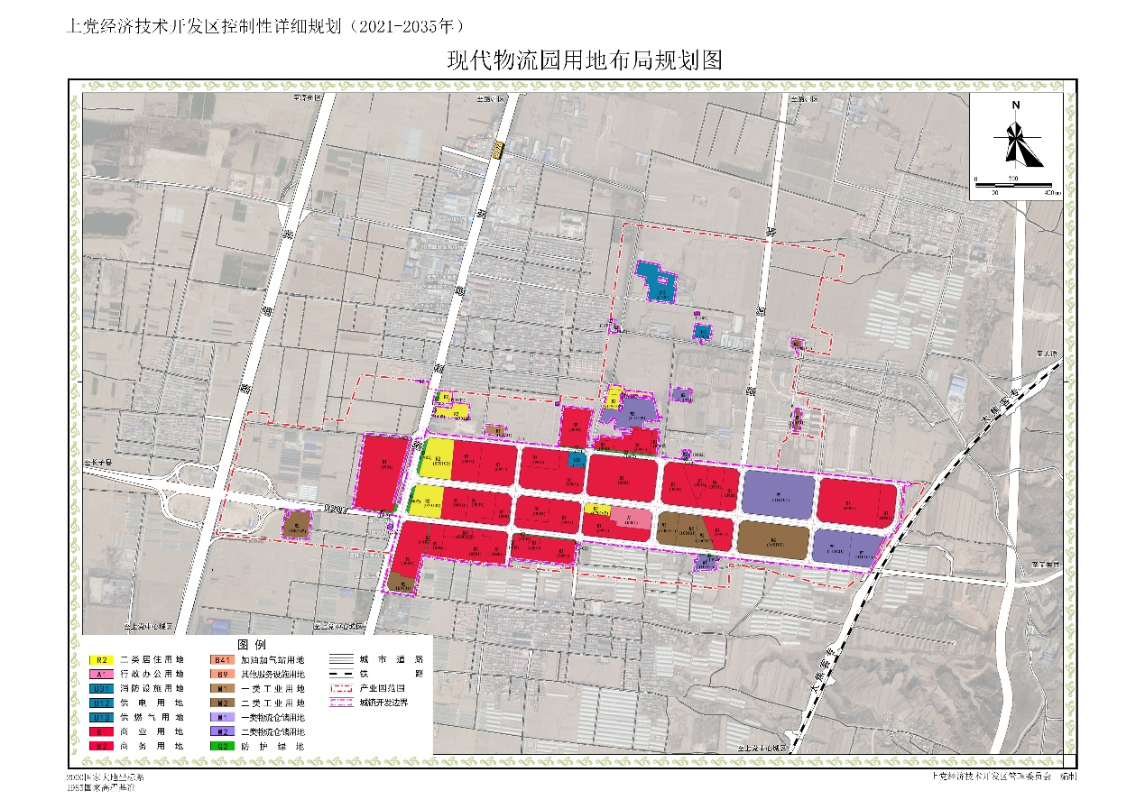

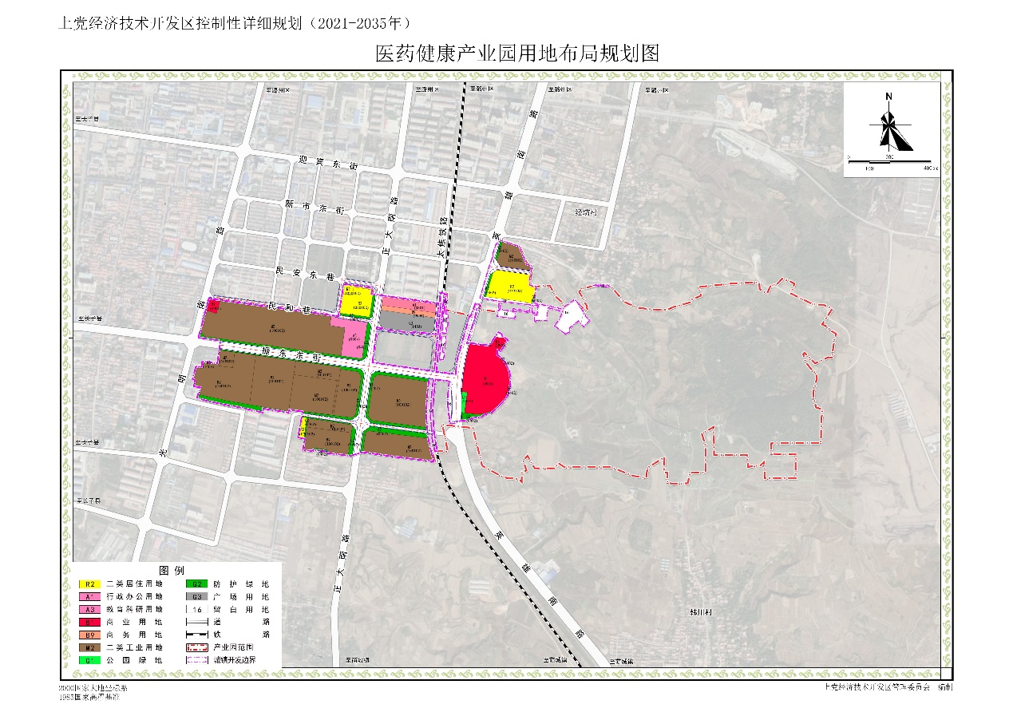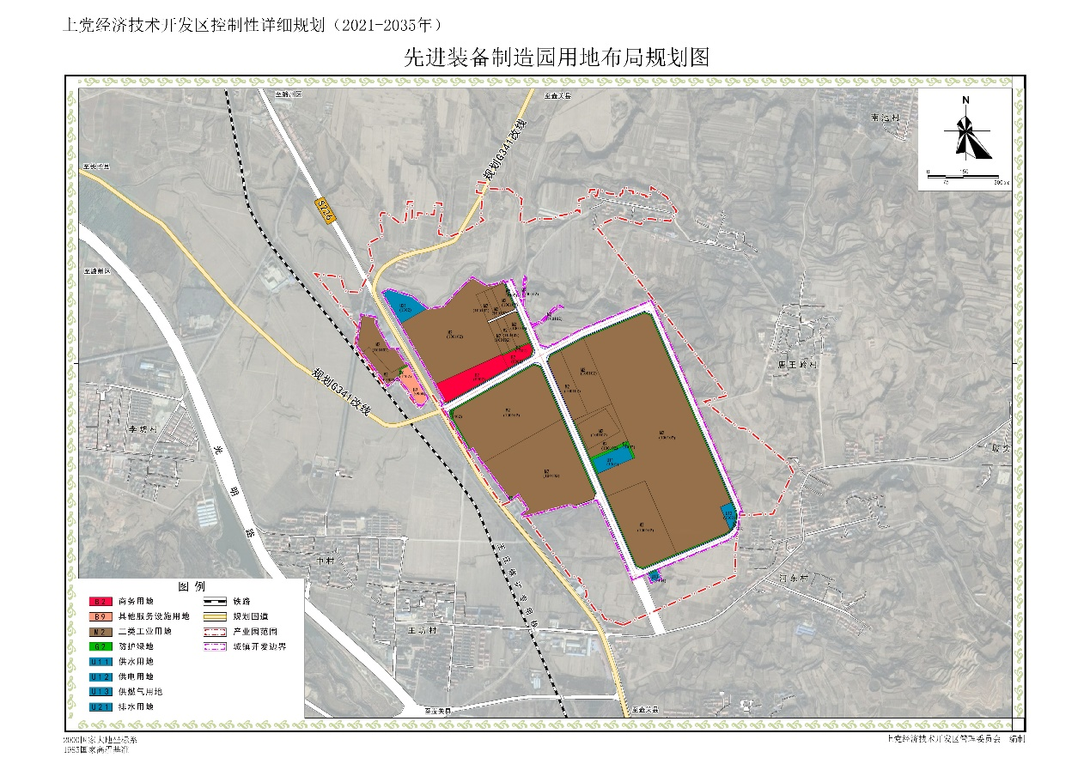

### **五、**公示期为30个工作日。

### **六、**联系人

上党经济技术开发区管理委员会

山西省城乡规划设计研究院 侯潇 13653415050